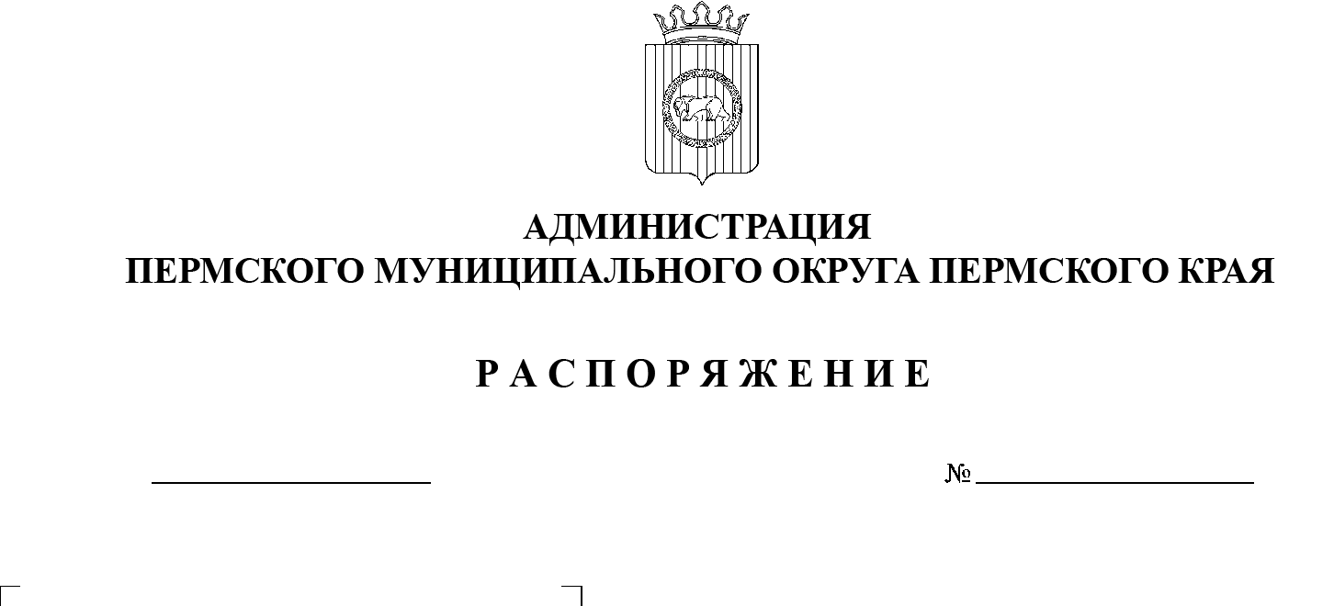
07.06.2024
299-2024-01-07.С-119
О проведении инвентаризации и обследования детских
и игровых площадок, расположенных на территории Пермского муниципального округа Пермского края

В целях выявления фактического наличия объектов инвентаризации, их характеристик и сопоставления последних с учетными данными, формирования единой базы данных об установленном оборудовании на детских и игровых площадках, расположенных на территории Пермского муниципального округа Пермского края, определения технического состояния объектов инвентаризации и возможности дальнейшей их эксплуатации:
1. Создать комиссию по проведению инвентаризации и обследования детских и игровых площадок, расположенных на территории Пермского муниципального округа Пермского края.
2. Утвердить:
2.1. состав комиссии по проведению инвентаризации и обследования детских и игровых площадок, расположенных на территории Пермского муниципального округа Пермского края, согласно приложению 1 к настоящему распоряжению;
2.2. Порядок проведения инвентаризации и обследования детских и игровых площадок, расположенных на территории Пермского муниципального округа Пермского края, согласно приложению 2 к настоящему распоряжению;
2.3. график работы комиссии по проведению инвентаризации и обследования детских и игровых площадок, расположенных на территории Пермского муниципального округа Пермского края, согласно приложению 3 к настоящему распоряжению.
3. Комиссии по проведению инвентаризации и обследования детских и игровых площадок, расположенных на территории Пермского муниципального округа Пермского края, руководствоваться Порядком проведения инвентаризации и обследования детских и игровых площадок, расположенных на территории Пермского муниципального округа Пермского края.
4. Настоящее распоряжение опубликовать в бюллетене муниципального образования «Пермский муниципальный округ» и разместить на официальном сайте Пермского муниципального округа в информационно-телекоммуникационной сети Интернет (www.permokrug.ru).
5. Настоящее распоряжение вступает в силу со дня его подписания.
6. Контроль за исполнением настоящего распоряжения возложить на заместителя главы администрации Пермского муниципального округа Пермского края Норицина А.А.
Глава муниципального округа В.Ю. Цветов
Приложение 1
к распоряжению
администрации Пермского муниципального округа Пермского края
от 07.06.2024 № 299-2024-01-07.С-119

СОСТАВ
комиссии по проведению инвентаризации и обследования детских
и игровых площадок, расположенных на территории Пермского муниципального округа Пермского края

Председатель  комиссии: | - | заместитель главы администрации Пермского муниципального округа Пермского края
Заместитель председателя комиссии:  Члены комиссии: | -  - | директор МКУ «Административно-хозяйственная служба Пермского муниципального округа»  председатель комитета имущественных отношений администрации Пермского муниципального округа Пермского края
 | - | специалист МКУ Управление благоустройства Пермского муниципального округа (по согласованию)
 | - | инженер МУ УКС Пермского округа (по согласованию)
 | - | консультант МКУ «Центр жилищно-коммунального хозяйства Пермского муниципального округа Пермского края»
 | - | консультант МКУ «Административно-хозяйственная служба Пермского муниципального округа»
 | - | начальники территориальных управлений администрации Пермского муниципального округа Пермского края

Приложение 2
к распоряжению
администрации Пермского муниципального округа Пермского края
от 07.06.2024 № 299-2024-01-07.С-119

порядок
проведения инвентаризации и обследования детских и игровых площадок, расположенных на территории Пермского муниципального округа Пермского края

I. Общие положения

1.1. Настоящий Порядок устанавливает правила проведения инвентаризации и обследования детских и игровых площадок, расположенных на территории Пермского муниципального округа Пермского края (далее – Порядок проведения инвентаризации и обследования).
1.2. Инвентаризации и обследованию подлежат все расположенные на территории Пермского муниципального округа Пермского края детские и игровые площадки и расположенное на них оборудование, не подлежавшие инвентаризации ранее.
1.3. Основными задачами инвентаризации и обследования являются:
- выявление фактического наличия объектов инвентаризации, их характеристик и сопоставление последних с учетными данными;
- формирование единой базы данных об установленном оборудовании на детских и игровых площадках на территории Пермского муниципального округа Пермского края;
- определение технического состояния объектов инвентаризации и возможности дальнейшей их эксплуатации;
- проведение визуального и функционального осмотра оборудования детских и игровых площадок, установленного на них;
- выявление владельцев объектов инвентаризации и пользователей ими;
- выявление владельцев земельных участков, на которых расположены детские и игровые площадки;
- выявление неэффективно используемых, неиспользуемых или используемых не по назначению объектов инвентаризации, а также нарушений в их использовании;
- проведение анализа соответствия оборудования детских и игровых площадок требованиям безопасности;
- подготовка предложений по построению системы постоянного обеспечения безопасности детских и игровых площадок на территории Пермского муниципального округа Пермского края.
1.4. Инвентаризация осуществляется по месту нахождения объектов инвентаризации комиссией по проведению инвентаризации и обследования детских и игровых площадок, расположенных на территории Пермского муниципального округа Пермского края (далее – Комиссия).

II. Порядок проведения инвентаризации и обследования

2.1. При проведении инвентаризации и обследовании Комиссия осуществляет:
- проверку фактического наличия объектов инвентаризации;
- проверку наличия документов, подтверждающих права владельцев и пользователей объектов инвентаризации;
- проведение визуального осмотра объектов инвентаризации и оборудования детских и игровых площадок;
- проведение общего анализа технического состояния оборудования на детских и игровых площадках.
2.2. Проведение инвентаризации оформляется инвентаризационным актом, являющимся приложением к настоящему Порядку проведения инвентаризации и обследования. Наименование оборудования, расположенного на детских и игровых площадках, приводится в соответствии с требованиями «ГОСТ Р 52301-2013 Национальный стандарт Российской Федерации. Оборудование и покрытия детских игровых площадок. Безопасность при эксплуатации. Общие требования» (утвержден и введен в действие Приказом Федерального агентства по техническому регулированию и метрологии от 24 июня 2013 г. № 182-ст).

Приложение
к Порядку проведения инвентаризации и обследования детских и игровых площадок, расположенных на территории Пермского муниципального округа Пермского края
Форма
Акт
инвентаризации детских и игровых площадок, расположенных на территории Пермского муниципального округа Пермского края
"____" __________20_____ г.
Во исполнение _______________________________________________________
____________________________________________________________________
_________________________________________________, комиссией в составе:
1. __________________________________________________________________;
2. __________________________________________________________________;
3. __________________________________________________________________;
4. __________________________________________________________________;
5. __________________________________________________________________;
6. __________________________________________________________________;
произведен осмотр детских площадок, в результате осмотра выявлено следующее:
№  п/п | Адрес | Количество детских площадок | Владелец земельного участка | Владелец детской площадки | Перечень оборудования | Техническое состояние
Подписи членов комиссии:

Приложение 3
к распоряжению
администрации Пермского муниципального округа Пермского края
от 07.06.2024 № 299-2024-01-07.С-119

График
работы комиссии по проведению инвентаризации и обследования
детских и игровых площадок, расположенных на территории
Пермского муниципального округа Пермского края

№  п/п | Наименование территории | Дата выезда комиссии
1. | Детские и игровые площадки, расположенные на территории  Гамовского территориального управления | 10.06.2024
2. | Детские и игровые площадки, расположенные на территории  Кондратовского территориального управления | 11.06.2024
3. | Детские и игровые площадки, расположенные на территории  Кукуштанского территориального управления | 13.06.2024
4. | Детские и игровые площадки, расположенные на территории  Култаевского территориального управления | 14.06.2024
5. | Детские и игровые площадки, расположенные на территории  Лобановского территориального управления | 17.06.2024
6. | Детские и игровые площадки, расположенные на территории  Сылвенского территориального управления | 18.06.2024
7. | Детские и игровые площадки, расположенные на территории  Усть-Качкинского территориального управления | 19.06.2024
8. | Детские и игровые площадки, расположенные на территории  Фроловского территориального управления | 20.06.2024
9. | Детские и игровые площадки, расположенные на территории  Юговского территориального управления | 21.06.2024
10. | Детские и игровые площадки, расположенные на территории  Юго-Камского территориального управления | 24.06.2024

